都市計畫公開展覽說明會傳單暨公民或團體意見書
主旨：舉辦本市都市計畫「擬定高雄市鳳山細部計畫（衛武營特定休閒商業專用區）案」公開展覽說明會。
依據：依據都市計畫法第19條規定辦理。
說明：
一、本市都市計畫「擬定高雄市鳳山細部計畫（衛武營特定休閒商業專用區）案」之公告公開展覽自民國108年12月18日起至109年1月17日止。
二、展覽地點：
（一）本府四維行政中心都市發展局都市計畫公告欄。
（二）本市鳳山區公所公告欄。
（三）本府都市發展局網站：http://urban-web.kcg.gov.tw→「都市計畫專區」→「都市計畫公告」→選擇「公告公開展覽」→搜尋及點選本計畫案名。
三、展覽內容：細部計畫書、圖各1份。
四、公開展覽期間內任何公民或團體如有意見，請以書面附略圖並載明姓名或名稱及地址，涉主要計畫部份向內政部都市計畫委員會提出、涉細部計畫部份向本市都市計畫委員會提出，以作為審議本案之參考。
都市計畫說明會日期 | 時間 | 地點
108年12月30日（星期一） | 下午3時0 分 | 高雄市鳳山區南京路449-1 號(原衛武營藝術文化中心籌備處) 267棟簡報室

「擬定高雄市鳳山細部計畫（衛武營特定休閒商業專用區）案」公開展覽意見書
主
旨
理
由
略圖及補充事項
年 月 日
陳 情 人：
地 址：
電 話：
都市計畫擬定內容概要
一、緣起
本次案係因民國97年「變更鳳山市主要計畫（部分公園用地、道路用地為特定休閒商業專用區；部分特定休閒商業專用區、道路用地為公園用地；部分特定休閒商業專用區、公園用地為道路用地）（配合衛武營藝術文化中心設置）案」之附帶條件規定：
1.應儘速依法另行擬定細部計畫，俾利執行建設。
2.特定休閒商業專用區，應另擬細部計畫再詳細規定其使用用途類別等相關管制規定，以資明確。
3.本案未來開發時，對於原營區既有樹木植栽及景觀文化資源應妥為規劃保留、維護，並納入細部計畫之土地使用分區管制及都市設計事項，俾利執行。
爰依據主要計畫之附帶條件規定並依據都市計畫法第22條暨第24條規定擬定本細部計畫。
二、範圍
本案計畫範圍位於鳳山區行政轄區內西側。位衛武營都會公園以東，衛武營藝術文化中心以南，東鄰國泰路與南京路，南鄰輜汽路，總面積約為9.6155公頃。
三、計畫內容
本案係因應都市環境空間結構變遷、衛武營國家藝術文化中心開幕啟用，並配合區域空間發展、提升全民生活品質、促進文化藝術、演藝產業發展及休閒場所規劃，使其成為鳳山新興之休閒娛樂場域。
四、細部計畫示意圖（如后）

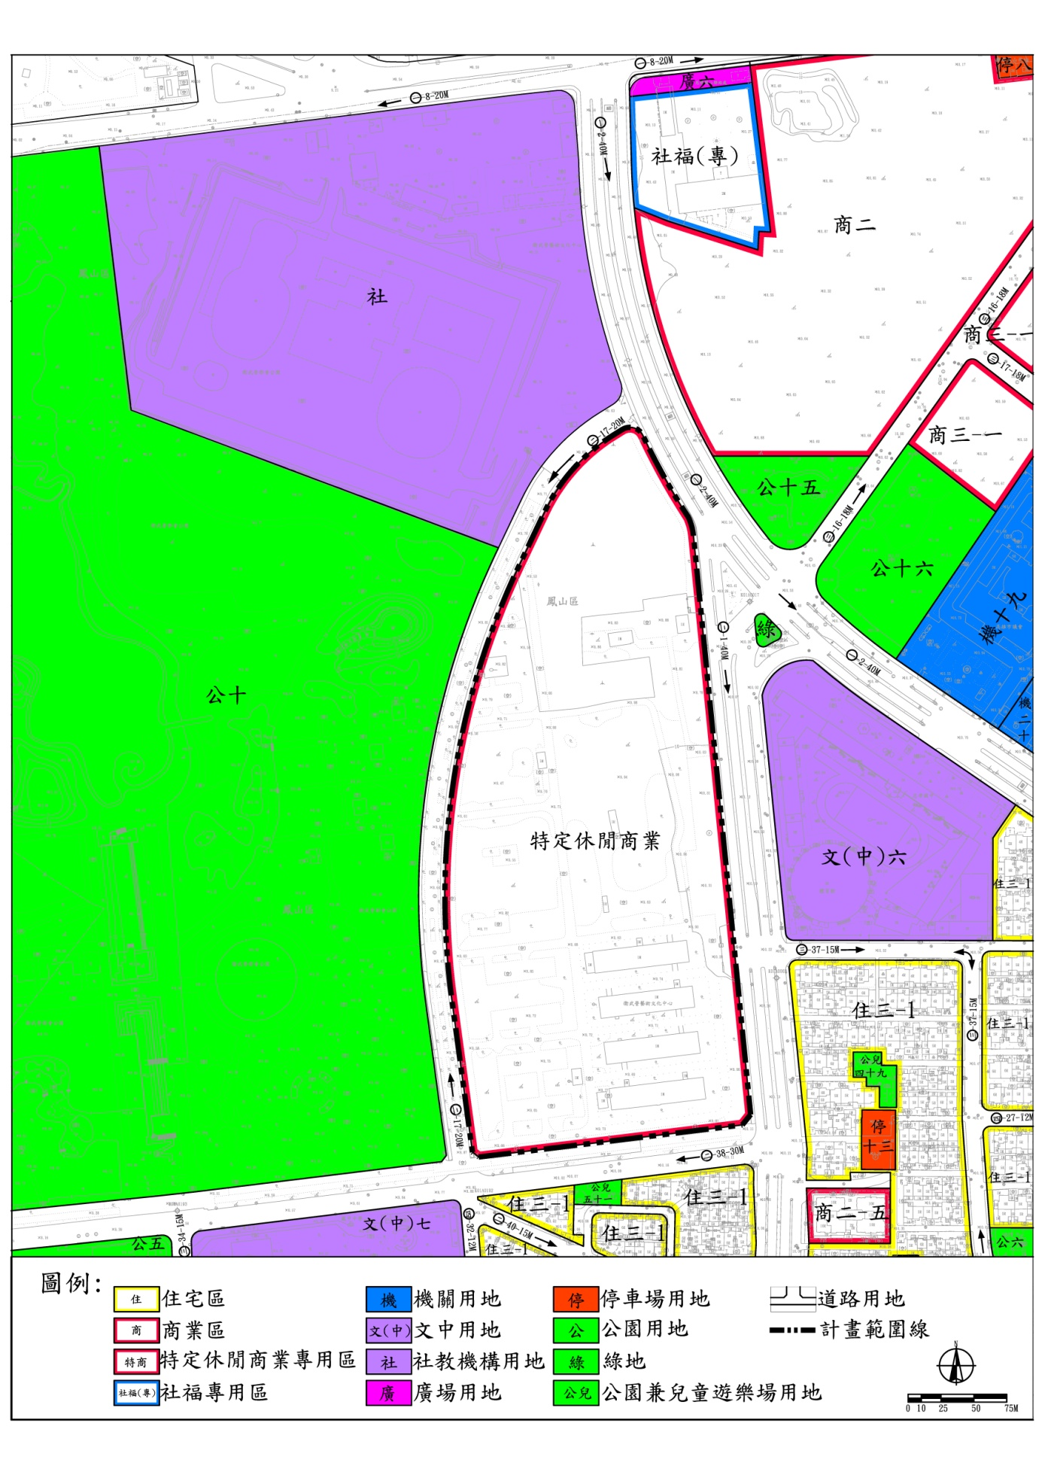
擬定細部計畫示意圖

